|  |  |
| --- | --- |
| Première baccalauréat professionnelAGOrA | SCÉNARIO 4 – Gérer et suivre les contrats de maintenance |
| **2.1. Suivi administratif de l’activité de production**   * **2.1.1**. Appliquer les procédures internes de gestion des approvisionnements et des stocks   **2.3. Gestion opérationnelle des espaces (physiques et virtuels) de travail**   * **2.3.1**. Prendre en charge les activités support nécessaires au bon fonctionnement de l’organisation | |

**LE CO-PAIN**

Epicerie Solidaire

Association Loi 1901

47 rue Marcelin Berthelot

94140 ALFORTVILLE

Téléphone : 09 51 11 20 94

Télécopie : 09 51 11 20 90

Portable : 06 65 20 33 00

Email : [direction.lecopain@free.fr](mailto:direction.lecopain@free.fr)

Internet : <http://copain.solidaire.free.fr/>



**CONTEXTE PROFESSIONNEL**

Vous effectuez une période de formation au sein de l’association LE CO-PAIN, épicerie solidaire.

C’est une association loi 1901 qui propose aux familles d'Alfortville (commune du Val de Marne) en difficulté sociale ou économique, d'acquérir des denrées alimentaires et d'hygiène moyennant une participation financière. Les familles sont orientées par les services sociaux.

Le directeur de la structure est Monsieur Roland PETIT. Il est assisté d’un gestionnaire/comptable, Monsieur Alain FELIX, de deux secrétaires et de deux encadrants sociaux qui gèrent les commandes, les livraisons et les dossiers de demande d’aide. Les autres intervenants sont des bénévoles. Vous êtes sous la responsabilité de Monsieur Alain FELIX. Nous sommes le 20 janvier 2022.

**ORGANISATION DU SCÉNARIO**

|  |  |  |
| --- | --- | --- |
| **SITUATION PROFESSIONNELLE**  Gérer et suivre les contrats de maintenance  **Lieu d’exercice** : Accueil, secrétariat | **Missions**   1. Analyser un contrat de maintenance 2. Suivre les contrats de maintenance 3. Communiquer avec les prestataires 4. Résilier un contrat 5. Rechercher un nouveau prestataire | **Compétences**  **2.3.1**. Prendre en charge les activités support nécessaires au bon fonctionnement de l’organisation  **2.1.1**. Appliquer les procédures internes de gestion des approvisionnements et des stocks |

**Mission 1 – Analyser un contrat de maintenance**

Pour les besoins de son activité, l’association LE CO-PAIN a investi dans deux nouvelles chambres froides (une chambre froide positive et une négative (**DOCUMENTS 1 ET 2**). Ces investissements ont été réalisés avec le soutien de partenaires tels que la Mairie d’Alfortville, le Conseil Départemental, la Région IDF. Ces deux acquisitions seront placées à la distribution alimentaire. Messieurs PETIT et FELIX ont lancé un appel d’offres auprès de professionnels du froid afin de rechercher une entreprise pour la maintenance de ces deux nouvelles chambres froides. La société SMPAC, basée à Charenton-le-Pont a été sélectionnée. Elle nous a adressé un contrat de maintenance type (**voir dossier SUPPORTS – Contrat SMPAC**). Le contrat sera souscrit au 21 janvier 2022.

**Votre travail :**

1. Imprimez le contrat. À partir des informations à votre disposition, mettez à jour le contrat en complétant les pages 1-2-5 et 6.
2. Monsieur FELIX vous questionne sur vos connaissances juridiques (**DOCUMENT 3**). Ouvrez le fichier « **ANALYSE DU CONTRAT** » dans le dossier **SUPPORTS** et répondez à ses questions. Vous serez attentif à la modification de la clause 2 du contrat (voir ci-après). Vous enregistrerez votre travail sous « **S4_C231_ANALYSE_CONTRAT** » 🖫.

**INFORMATION – Modification de la clause 2/ CONDITIONS FINANCIÈRES**

**Durée du contrat/résiliation**

**Le présent contrat entrera en vigueur à la date de la signature pour une période d’un an. Il se renouvellera par période d’un an, par transmission d’un avenant au contrat adressé au client dans les deux mois précédents l’échéance du contrat.**

**Le client a la capacité de résilier ledit contrat par LRAR en respectant un délai de préavis de trois mois.**

**Mission 2 – Suivre les contrats de maintenance**

Le gestionnaire tient à jour un fichier permettant de suivre les contrats de maintenance passés avec les prestataires (informatique, photocopieur, équipement froid…) – Voir dossier **SUPPORTS, fichier SUIVI CONTRATS DE MAINTENANCE**.

**Votre travail :**

1. À partir des informations à votre disposition, mettez à jour ce document avec les nouvelles données contenues dans le contrat de maintenance SMPAC. Enregistrez votre travail sous « **S4_C231_MAJ_SUIVI_CONTRATS** » 🖫.

**Mission 3 – Communiquer avec les prestataires**

Nous sommes le 03 mars. La chambre froide positive (**DOCUMENT 2**) vient de tomber subitement en panne. Monsieur FELIX vous demande de contacter la société SMPAC afin de lui faire part du problème et de demander une intervention urgente.

**Votre travail :**

1. Vous êtes en contact avec le répondeur de la société SMPAC. Préparez sur votre copie le message à laisser à l’entreprise. Munissez-vous de votre téléphone, isolez-vous et enregistrez votre appel. Vous transmettrez le fichier que vous nommerez « **S4_C231_APPEL** » à votre enseignant via l’ENT.

**Mission 4 – Résiliation du contrat**

Nous sommes le 15 septembre 2022. Les interventions de la société SMPAC ainsi que le coût de la maintenance n’ont pas satisfait la direction de l’association. Aussi, Monsieur PETIT a décidé de résilier le contrat.

1. Avant quelle date l’association doit-elle résilier le contrat ?
2. Quelle précaution l’association doit-elle prendre ?

**Votre travail :**

1. Ouvrez le fichier **MODELE LETTRE RESILIATION** (dossier **SUPPORTS**). Mettez à jour les informations. Enregistrez votre fichier sous « **S4_C231_RESILIATION_SMPAC** » 🖫 et imprimez votre travail.

**Mission 5 – Rédiger un appel d’offres**

Le 30 novembre 2022, l’association recherche un nouveau prestataire pour la maintenance des deux chambres froides. Monsieur FELIX a sélectionné quatre sociétés susceptibles de pouvoir répondre positivement (**DOCUMENT 4**).

Il vous charge de rédiger un projet d’appel d’offres sous forme de publipostage. Les fournisseurs devront nous adresser une réponse sous un mois.

**Votre travail :**

1. Ouvrez le fichier COURRIER APPEL D’OFFRES dans votre dossier SUPPORTS. Mettez à jour les informations et procédez ensuite au publipostage. Vous vous aiderez du mémo présent dans votre dossier. Enregistrez votre lettre type sous « **S4_C211_LT_APPEL_OFFRES** » 🖫 et vos lettres fusionnées sous « **S4_C211_LF_APPEL_OFFRES** » 🖫.

**DOCUMENT 1 – NOUVELLE ACQUISITION CHAMBRE FROIDE ITALINOX**

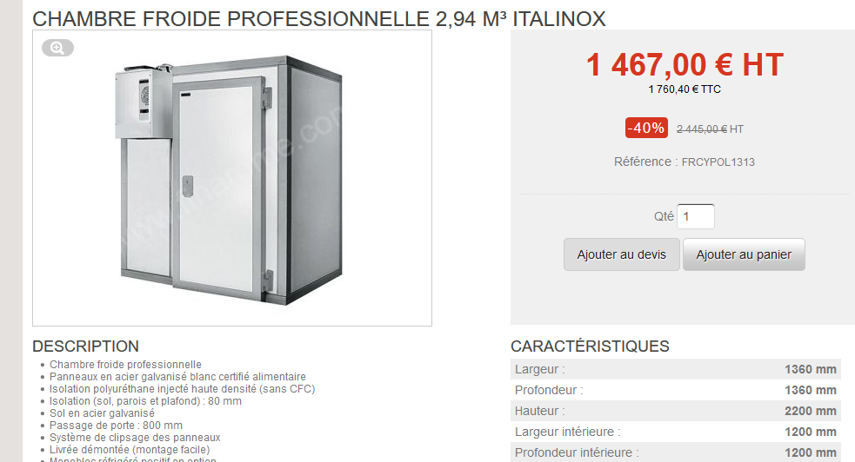

**DOCUMENT 2 – NOUVELLE ACQUISITION CHAMBRE FROIDE GN2/1**

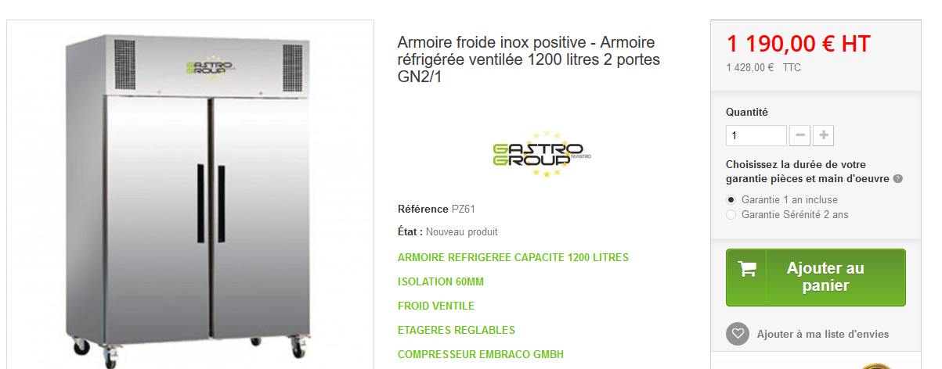

**Document 2**

**DOCUMENT 3 – MAIL DE VOTRE RESPONSABLE**

|  |
| --- |
| De : [martial.felix@lecopain.fr](mailto:martial.felix@lecopain.fr)  À : vous  Objet : analyse du contrat de maintenance SMPAC  **Message**  Bonjour,  Je vous transmets dans votre dossier « SUPPORTS » le contrat de la société SMPAC. Vous allez être chargé(e) de suivre la gestion de nos équipements. Il faut donc connaître les aspects techniques et juridiques. Voici quelques questions afin d’évaluer vos connaissances.   1. Quelles sont les parties au contrat ? 2. Quel est l’objet du contrat ? 3. Quel est le coût annuel de la maintenance des deux chambres froides ? 4. Quand devrons-nous payer la facture d’entretien ? 5. Quelle est la durée du contrat ? Le contrat a été signé le 21 janvier. Quand pourrons-nous le résilier ? Comment ? 6. Supposons que notre chambre froide tombe en panne. Quel sera le coût de l’intervention (à savoir que nous sommes en région parisienne, la distance Charenton-le-Pont/Alfortville est de 35 km, l’intervention se fera sur les heures d’ouverture). La durée d’intervention moyenne est d’1 h 15.   Merci par avance de répondre à mes questions,  Bien cordialement,  M. FELIX |

**DOCUMENT 4 – SOURCE DE DONNÉES (fichier présent dans votre dossier SUPPORTS)**

|  |  |  |  |  |
| --- | --- | --- | --- | --- |
| **Société** | **Adresse 1** | **Adresse 2** | **CP** | **VILLE** |
| POLARYS | 197 avenue Mal Leclerc |  | 94700 | ALFORTVILLE |
| JSI | 8 rue Etienne DORVE |  | 94000 | CRETEIL |
| EPMA | 125 bd Jean Mermoz |  | 94550 | CHEVELLY LA RUE |
| INTEC | 24 rue des Coquelicots | ZI Les Grands Champs | 94240 | L’HAY LES ROSES |